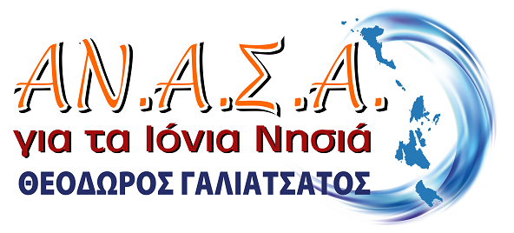
ΕΙΣΗΓΗΣΗ
προς το Περιφερειακό Συμβούλιο Ιονίων Νήσων
για την 2^{η} Ειδική Συνεδρίαση Λογοδοσίας 2026 της Περιφερειακής Αρχής
ΘΕΜΑ: Ψηφιακός χάρτης αθλητισμού E-Kouros. Ένα σύγχρονο ψηφιακό εργαλείο στρατηγικού σχεδιασμού στα χέρια της Περιφερειακής Αρχής. Πώς αξιοποιείται;
ΕΙΣΗΓΗΤΗΣ: Γιακουμέλος Διονύσιος, Περιφερειακός Σύμβουλος Ζακύνθου.
24/04/2026
Τον Μάρτιο του 2026, στη συνεδρίαση του ΔΣ της Ένωσης Περιφερειών Ελλάδας (ΕΝΠΕ), παραδόθηκε στους Περιφερειάρχες από τον Υπουργό Αθλητισμού κ. Βρούτση ένα καινοτόμο πληροφοριακό σύστημα με την ονομασία e-Kouros προκειμένου να έχουν στη διάθεσή τους ένα σύγχρονο, αξιόπιστο και εύκολα διαχειρίσιμο σύστημα καταγραφής του ελληνικού αθλητισμού ενημερωμένο με στοιχεία του 2025 για κάθε Περιφερειακή Ενότητα και Δήμο.
Η οργάνωση όλων των στοιχείων της επικράτειας (ενεργά αθλητικά σωματεία, αθλητικές δομές, αθλήματα, αθλητές τυπικοί και ΑμεΑ ανά φύλο και ηλικία, μητρώο πιστοποιημένων προπονητών και γεωγραφική κατανομή τους), πραγματοποιήθηκε με το υποσύστημα επιχειρησιακής ευφυΐας (business intelligence), το οποίο και είναι διαθέσιμο προς όλους του φορείς τοπικής αυτοδιοίκησης αλλά και τους πολίτες στο διαδίκτυο.
Σύμφωνα με τα στοιχεία του υποσυστήματος η επικράτεια έχει 6451 ενεργά και αναγνωρισμένα αθλητικά σωματεία, 456.264 εγγεγραμμένους αθλητές και 10514 πιστοποιημένους προπονητές. Η Περιφέρεια Ιονίων Νήσων έχει 9113 αθλητές, 212 προπονητές και 165 αθλητικά σωματεία.
Παρακάτω αποτυπώνεται ο αθλητικός χάρτης της ΠΙΝ ανά ΠΕ
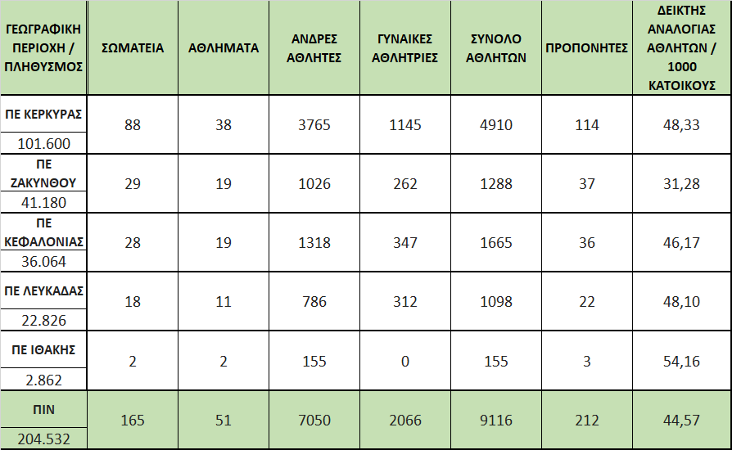

Από την επεξεργασία των δεδομένων βλέπουμε ότι η ΠΕ Ζακύνθου υστερεί αισθητά ως προς τις άλλες ΠΕ της ΠΙΝ αναφορικά με το δείκτη αναλογίας αθλητών ανά 1000 κατοίκους. Κάτι που σίγουρα οφείλεται στην έλλειψη κρίσιμων αθλητικών υποδομών (δεν υπάρχει κλειστό δημοτικό γυμναστήριο ούτε δημοτικό κολυμβητήριο και τα ποδοσφαιρικά γήπεδα δεν επαρκούν), με αποτέλεσμα πολλά νέα παιδιά να μην έχουν τη δυνατότητα να ενεργοποιηθούν στον τοπικό αθλητισμό με ότι αυτό συνεπάγεται.
Μια υστέρηση που δεν παρατηρείται και για την ίδια την ΠΙΝ σε σχέση με τις υπόλοιπες 12 Περιφέρειες της επικράτειας (με εξαίρεση την Περιφέρεια Κρήτης και την Περιφέρεια Βόρειου Αιγαίου όπου οι δείκτες αναλογίας αθλητών / 1000 κατοίκους ανέρχονται σε 56,61 και 57,86 αντίστοιχα)
Επερωτάται ο Περιφερειάρχης.
- Πώς έχετε επικοινωνήσει μέχρι και σήμερα το πρόγραμμα e-Kouros στους εμπλεκόμενους φορείς και στους πολίτες της ΠΙΝ; Θεωρείτε ότι είναι ένα σημαντικό εργαλείο για τη χάραξη μιας στρατηγικής ανάπτυξης του αθλητισμού ανά ΠΕ και ανά Δήμο;
- Προτίθεσθε να φέρετε το θέμα προς συζήτηση στο Περιφερειακό Συμβούλιο;
- Πώς αξιολογείτε τον πολύ χαμηλό δείκτη αναλογίας αθλητών / 1000 κατοίκους της ΠΕ Ζακύνθου σε σχέση με τον αντίστοιχο των υπολοίπων ΠΕ; Ποιες ενέργειες προτίθεστε να κάνετε ως Περιφερειακή Αρχή προκειμένου να αλλάξει η υπάρχουσα κατάσταση;
- Θα λάβετε υπόψη σας τα παραπάνω δεδομένα στο σχεδιασμό της κατανομής των πόρων των χρηματοδοτικών εργαλείων που διαθέτει η ΠΙΝ;
για την ΑΝΑΣΑ:
Γιακουμέλος Διονύσιος
Περιφερειακός Σύμβουλος Ζακύνθου

